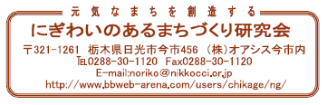
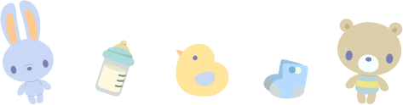
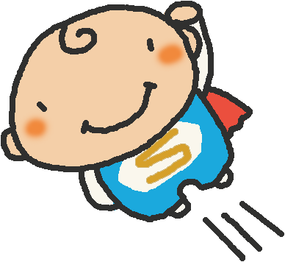
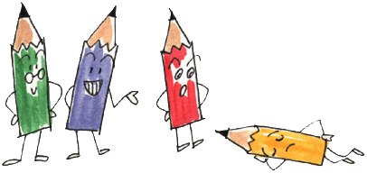
今市宿
イベント広場情報
カラオケ大会
自由にお絵かき

